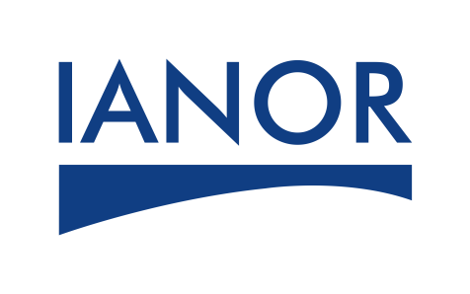 |  | FICHE FORMATION
Le processus de traitement des non conformités

OBJECTIFS | - Connaitre la méthodologie de traitement de non-conformité  - Répondre aux exigences de la norme ISO 9001  dans la maîtrise de NC
PROGRAMME | - Rappel des exigences normatives relatives à la maîtrise de NC et l’amélioration continue  - Constat et analyse de la non-conformité  - Correction et action corrective  - Détermination des actions à entreprendre  - Mise en œuvre des actions  - La revue des actions décidées  - leur suivi des actions  - vérification de l’efficacité des actions  - Ateliers
Public concerné | - Responsables Qualité  - Pilotes Processus  - Cadres
VOLUME HORAIRE | 18 heures soit trois (03) jours à raison de 6 heures/Jour
EVALUATION | Le formateur assistera à l’évaluation à chaud.
LIVRABLES | - Support de cours électronique  - Attestation de formation IANOR

